Český jazyk
Mluvnice (3 hodiny)– uděláte morfematický rozbor – tedy kořen, předpona a přípona u podtržených slov v učebnici str. 31 cv. 2 – do sešitu
31/3a – vypíšete slova s předponou a tu podtrhnete
31/3b – vypíšete slova s příponou a tu podtrhnete
Pracovní sešit str. 11 cv. 7 – ke každému slovesu se pokusíte dopsat alespoň tři příbuzná slovesa vytvořená pomocí předpony– např. jmenovat- vyjmenovat, pojmenovat, nejmenovat
Pracovní sešit 13/3
Ve čtvrtek 4. hodinu – to znamená od 10.50 - si uděláme on-line hodinu češtiny a projedeme spolu zbylá cvičení s pracovního sešitu na straně 12 a 13. Znovu připomínám, že on-line hodina je povinná, stejně jako úkoly, které po splnění posíláte na mail jednotlivých vyučujících.

Literatura (2 hodiny) – v čítance si přečtete příběh o Tristanovi a Isoldě – str. 25 a odpovíte na následující otázky:
1. Jaký byl Tristan (3 vlastnosti)
2. Isoldu měl původně přivést svému pánovi – porušil tento slib záměrně? Zdůvodněte, proč to udělal.
3. Kterou českou pohádku vám tento příběh připomíná?

Německý jazyk (2 hodiny)
Kdo ještě stále neumí slovíčka, zopakuje si je. Během on-line hodiny je prozkouším.
Do slovníčku si připíšete nová slovíčka:
der Vorname křestní jméno
der Familienname příjmení
Zdeňka(doplň vlastní jméno) ist ein Vorname.
Zdeňka je křestní jméno.
Šmahelová (doplň vlastní příjmení) ist ein Familienname.
Šmahelová je příjmení.

Budete znát otázky a odpovědi:
Wie heisst du? Ich heisse…
Woher kommst du? Ich komme aus….
Wer ist das? Das ist….

V pracovním sešitě uděláte cv. 3C na straně 5 – spojíte jednotlivé bubliny Das ist – ein/eine – Mann/Frau atd. - zapíšete celkem 5 vět.

V učebnici si projdete německou abecedu. Všechna písmena se čtou stejně s výjimkou:
j = jot
q=ku
v=fau
z=zet
ä=a umlau
ö=o umlau
ü = u umlaut
Tyto výjimky zapíšete o sešitu s nadpisem německá abeceda.
V pátek 4. vyučovací hodinu, tedy od 10.50 bude on-line hodina, budeme opakovat slovíčka, procvičovat otázky a odpovědi a zkoušet abecedu.
Splněné úkoly očekávám do konce týdne (maximálně do neděle) na svém mailu. Úkoly, které do nedělní půlnoci nebudou odeslány, považuji za nesplněné a budu odměňovat poznámkami, tak s tím prosím počítejte. V případě dotazů jsem kdykoli k dipozici na telefonu. Pokud něco není jasné, ptejte se, vysvětlím.

Matematika (4 hodiny)
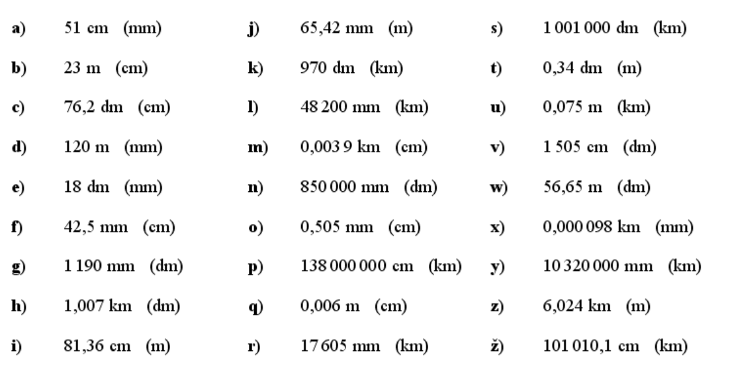
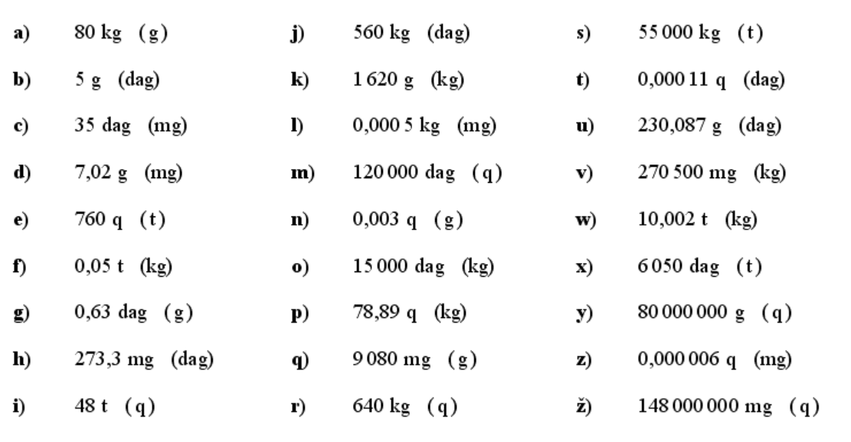

Přírodopis
- přečtěte si celou stranu 14 a 15
- připojte se na online výuku do Teams dle kalendáře (1 vyučovací hodina, bude jedna z rozvrhu)
- Na online hodině dostanete úkoly
- Všechny úkoly odevzdejte do konce týdne

Zeměpis
- Vyplňte test na straně 16 do sešitu
- Přečtěte si strany 17 a 18
- Připojte se na online výuku
- Na konci týdne odevzdejte všechny zadané úkol (fotka na mail)

- Fyzika
Opakování:
- Zopakujte si převody jednotek délky a hmotnosti – viz váš sešit
- Projděte si přiloženou prezentaci na Hmotnost a procvičte si převody jednotek hmotnosti.
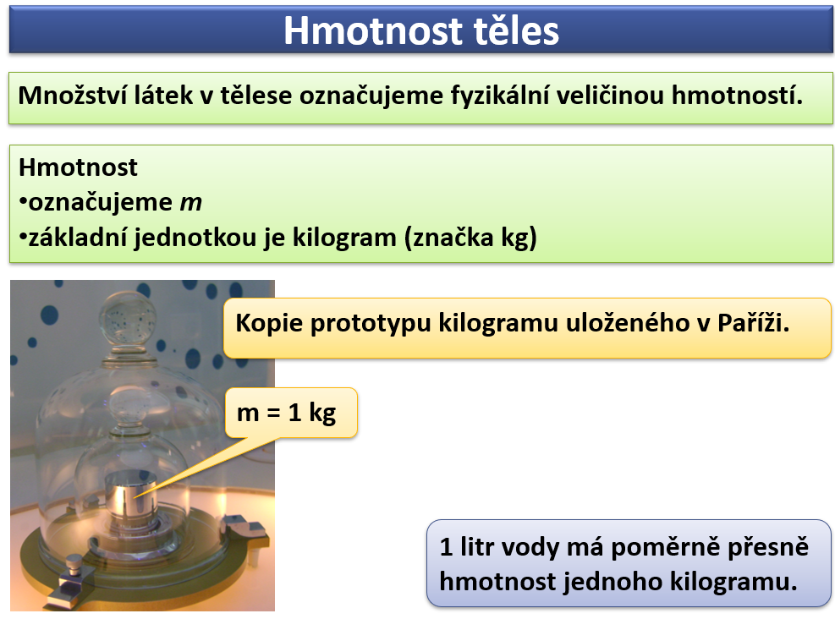
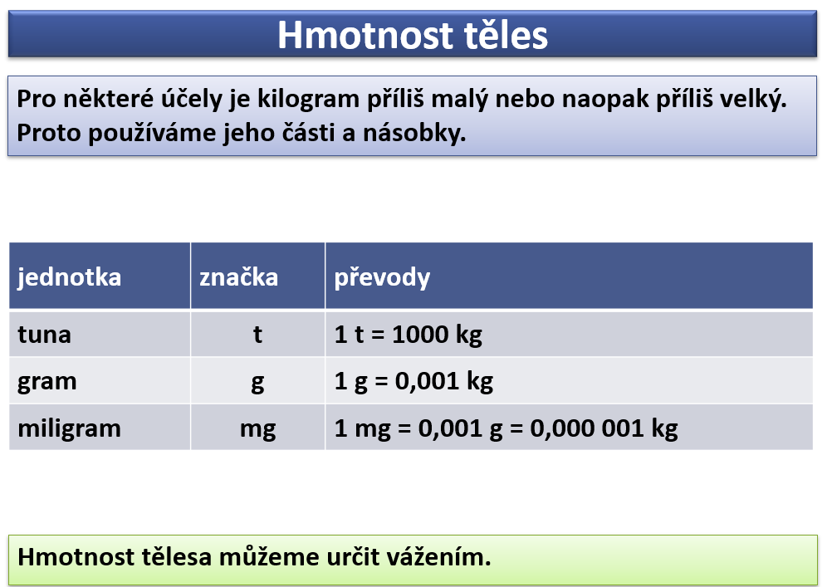
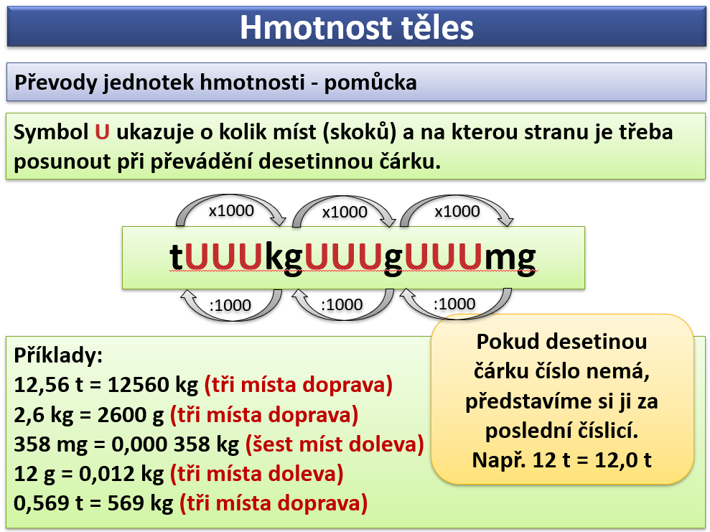
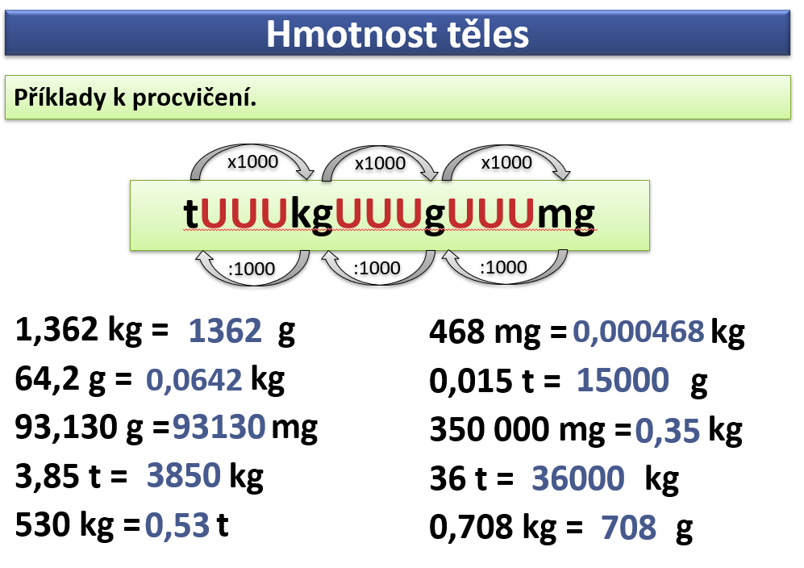

Anglickýjazyk

19.10
School work

READING
Textbook, page 12 – read out loud about Lily and her family. Write the translation into your notebooks.
Přečtěte si nahlas povídání o Lily a její rodině. Napište překlad do školního sešitu.

WRITING
In your notebooks, write sentences from exercise 2 on page 12.
Then look at the family tree and write if the sentences are True or False.
Pozorně opište do sešitů věty zecvičení 2 na straně 12.
Podle obrázku napište, jestli jsou věty pravdivé nebo ne.

GRAMMAR
Write into your notebooks:
PRONOUNS – ZÁJMENA
OSOBNÍ PŘIVLASTŇOVACÍ PŘEDMĚTNÁ
JÁ - I MOJE - MY MĚ - ME
TY - YOU TVOJE - YOUR TOBĚ - YOU
ON - HE JEHO - HIS JEMU - HIM
ONA - SHE JEJÍ - HER JÍ - HER
TO, ONO- IT TOHO - ITS TOMU - IT
MY - WE NAŠE - OUR NÁM - US
VY - YOU VAŠE - YOUR VÁM - YOU
ONI - THEY JEJICH - THEIR JIM - THEM

Homework
ASSIGNMENT
Draw your own family tree.
Nakreslete vlastní rodokmen podlevzoru na straně 12. Nadpis bude FAMILY TREE. Členy rodiny popište anglicky.

20.10.
School work

Fill in the right word and translate. Write the sentences in your notebook in English and in Czech.
Doplň správné slovo a přelož. Věty napište do sešitů anglicky i česky.
1. “This is a photo of me and ________ family.”
A) I B) me C) my

2. “I have a train ticket for ______ .“
A) he B) him C) his

3. “Cilia and Fredy are _______ best friends.”
A) we B) us C) our

4. ________ often go to Leeds to the business trip.
A) They B) them C) their

5. “ _______ product presentation is really horrible.”
A) They B) Them C) Their

6. Our teacher gives ________ a lot of homework.
A) we B) us C) our

7. “Sally has a birthday, I have got a gift for _______ .”
A) she B) her C) him

8. “This letter is from _______ .”
A) you B) he C) she

9. “It is raining outside, look at ______ jacket!”
A) me B) I C) my

10. John is on holiday with _______ .
A) he B) them C) their

Go to your textbooks on page 13, exercise 9a. Match. Write.
Udělejte cvičení v učebnici na straně 13, 9a. Správně přiřaďte. Napište do sešitu, která odpověď patří k dané otázce.

Homework
Please, do the following exercise on line, take a picture and send me the results.
Prosím udělejte následující cvičení na počítači, vyfoťte a pošlete.
https://www.helpforenglish.cz/article/2007010801-osobni-a-privlastnovaci-zajmena-2

23.10.
School work
I would like to have an online lesson with you on this day at the time we normally have it at school. We will do revision of the work we´ve done.
V pátek bych s vámi ráda měla online hodinu v čase, v kterém ji normálně míváme ve škole, tj. od 9:55 – 10:40. Budeme spolu opakovat.

Poslechová cvičení z anglického jazyka zatím nedělejte. Paní učitelka Jägerová zjišťuje, ja je to s přístupovými kódy.

Zdraví Zdeňka Šmahelová

